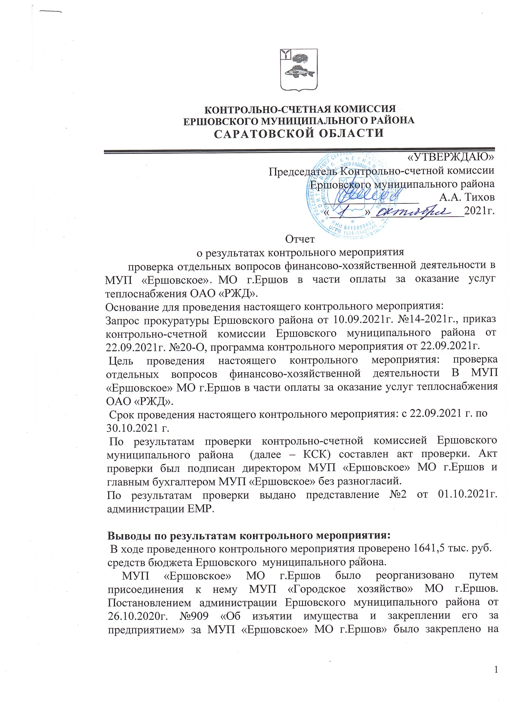

праве хозяйственного ведения общежитие по адресу: Саратовской области, г.Ершов, ул.Интернациональная, 107(далее - общежитие).
На момент присоединения за МУП «Городское хозяйство» МО г.Ершов числилась задолженность за услуги теплоснабжения общежития в размере 839810,44 руб. перед ОАО «РЖД».
На момент проверки за МУП «Ершовское» МО г.Ершов числится задолженность перед ОАО «РЖД» за услуги теплоснабжения общежития 1641477,96 руб.
В 2021г. МУП «Ершовское» МО г.Ершов оплатило 15000,00 руб. На момент проверки в общежитии заселено 14 комнат постоянными жильцами (в отопительный сезон 17 комнат), 18 комнат временными жильцы (по договору) и 40 комнат не заселенных. В связи с тем , что большее количество комнат не заселены, оплата за теплоснабжение МУП «Ершовское» МО г.Ершов обязаны оплачивать из собственных доходов.
По книге доходов и расходов за первое полугодие 2021г. расходы предприятия превышают доходы. Доходы за шесть месяцев 2021г. составили 10803,8 тыс.руб., расходы 11005,7 тыс.руб., убытки составили 201,9 тыс.руб.
За отопительный сезон 2020-2021г. было начислено коммунальных услуг абонентам 324359,93руб. (в т.ч за теплоснабжение 113217,45 руб.) , оплачено в расчетный период 344747,99 руб. Оплаченная сумма не была направлена на погашение задолженности в ОАО «РЖД», т.к счет открытый в Сбербанке России находится в картотеке и поступившие средства на расчетный счет списываются за долги (налоги и отчисления в фонды) и на заработную плату.
МУП «Ершовское» МО г.Ершов заключили договора с юридическими лицами на временное проживание (18 комнат) на сумму 473,2 тыс.руб., оплата поступила в сумме 234,4 тыс.руб. Оплата в ОАО «РЖД» не направлялась.
Расходы на содержание общежития превышают доходы от сдачи комнат. Так выборочной проверкой проверены расходы за июнь, июль, август 2021г. Основные расходы приходятся на заработную плату, начисления на заработную плату, коммунальные платежи, накладные расходы составляют 843,0 тыс.руб. (июнь – 227,1 тыс.руб., июль – 313,6 тыс.руб., август- 302,3 тыс.руб.). Начисления абонентам за данные месяца составили 586,8 тыс.руб. (июнь – 40,2 тыс.руб., июль- 37,9 тыс.руб., август- 35,6 тыс.руб., за временное проживание 473,2 тыс.руб.).
Однако, при затратах на содержание общежития претензионная работа с должниками не ведется.
Дебиторская задолженность МУП «Ершовское» МО г.Ершов составляет 9170678,80 руб., из них 649664,80 руб. задолженность 6 абонентов общежития. Претензионная и исковая работа не ведется. 21.09.2021г. в адрес Мирового судьи судебного участка №3 Ершовского района направлен запрос о предоставлении копий судебных приказов, выданных в отношении должников для повторного предъявления в суд.
Кредиторская задолженность МУП «Ершовское» МО г.Ершов составляет 10124223,56 руб.
